Электромагнитные колебания ОК – 10
ЭК – это периодические или почти периодические изменения заряда, силы тока и напряжения.
Бывают: а) свободные (в колебательном контуре)
б) вынужденные (вращение рамки в магнитном поле)
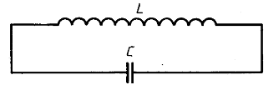 | Колебательный контур – электрическая цепь, состоящая из конден-сатора с емкостью С и катушки с индуктивностью L.
W_{э}=$\frac{q_{m}^{2}}{2C}=\frac{{\text{CU}}_{m}^{2}}{2}$ W_{м}=$\frac{{\text{LI}}_{m}^{2}}{2}$
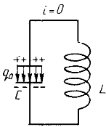 | 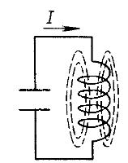 | 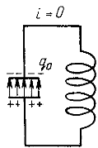 | 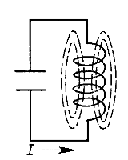 | 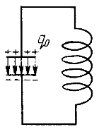
t=0 | t=T/4 | t=T/2 | t=3T/4 | t=T
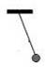  Е_{к}=0 Е_{р}=max |   Е_{к}= max Е_{р}=0 |   Е_{к}=0 Е_{р}=max | Е_{к}= max Е_{р}=0 | Е_{к}=0 Е_{р}=max
W_{эm}= | W_{мm}=$\frac{{\text{LI}}_{m}^{2}}{2}$ | W_{эm}= | W_{мm}=$\frac{{\text{LI}}_{m}^{2}}{2}$ | W_{эm}=
Зарядим конденса-тор от источника постоянного на-пряжения, при этом в нем нако-пится определен-ное количество энергии – энергии ЭП конденсатора | После присоединения конденсатора к катуш-ке в ней возникает эл. ток и связанное с ним МП. Нарастание в ка-тушке МП вызывает появление ИЭП, ко-торое (по правилу Лен-ца) препятствует этому нарастанию. В резуль-тате I в контуре нарас-тает плавно. Конденса-тор постепенно разря-жается. Когда он раз-рядится полностью, I достигнет max. Вся энергия – в катушке. Это энергия МП. | Ток продолжает течь в прежнем направлении, т.е. конденсатор перезаряжается. Однако I убыва-ет, что приводит к появлению ИЭП, которое те-перь препятству-ет этому убыва-нию. Перезарядка конденсатора закончится, когда I=0. | Процесс повторя-ется, но при дру-гом направлении тока | Процесс повто-ряется, но при другом направ-лении тока
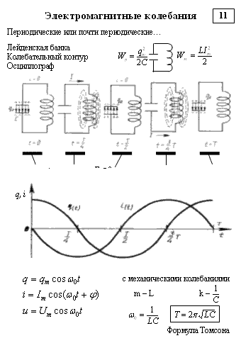
Полная энергия: W= W_{эm}= W_{мm}= W_{э} + W_{м} ==$\frac{{\text{LI}}_{m}^{2}}{2}$=$\frac{q^{2}}{2C}$+$\frac{{\text{Li}}^{2}}{2}$
Если бы не было потерь энергии, то процесс продолжался бы сколь угодно долго, колебания были бы незатухающими. Однако катушка и соединительные провода обладают сопротивлением, что ведет к постепенному превращению энергии эл-м. поля в другие виды энергии.
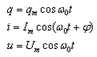 | $\frac{{\text{CU}}_{m}^{2}}{2}$=$\frac{{\text{LI}}_{m}^{2}}{2}$ → $I_{m}=\sqrt{\frac{{\text{CU}}_{m}^{2}}{L}}$ U_{m}=$\sqrt{\frac{{\text{LI}}_{m}^{2}}{C}}$  T=2π$\sqrt{\text{LC}}$ формула Томсона

